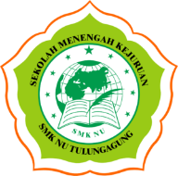
SMK NU TULUNGAGUNG
Jl. Pattimura gang 11 no.9 Tulungagung
Tulungagung ,22 agustus 2022
Yth.Bapak/ibu wali siswa
SMK NU TULUNGAGUNG
Di tempat.

Assalamualaikum Wr.Wb
Dengan hormat.

Dengan ini kami sampaikan dalam rangka kegiatan harlah SMK NU TULUNGAGUNG Ke-9.Mohon dengan hormat atas kehadiran Bapak/ibu wali siswa pada:

Hari ,tanggal : Sabtu,27 agustus 2022
Waktu : 09.00 - selesai
Tempat : SMK NU TULUNGAGUNG
Acara : Peringatan harlah SMK NU TULUNGAGUNG

Demikian undangan ini kami sampaikan atas perhatian dan kehadirannya kami ucapkan banyak terimakasih.

Wassalamua’alaikum Wr.Wb

KETUA PK
SMK NU TULUNGAGUNG

PUTRI AULIA QOIRUNNISA

